舞蹈 社团活动记录

活动过程 | 时间：1月 8 日 | 地点：舞蹈房 | 人数：30
具  体  内  容 | - 组织教学  2复习基本功  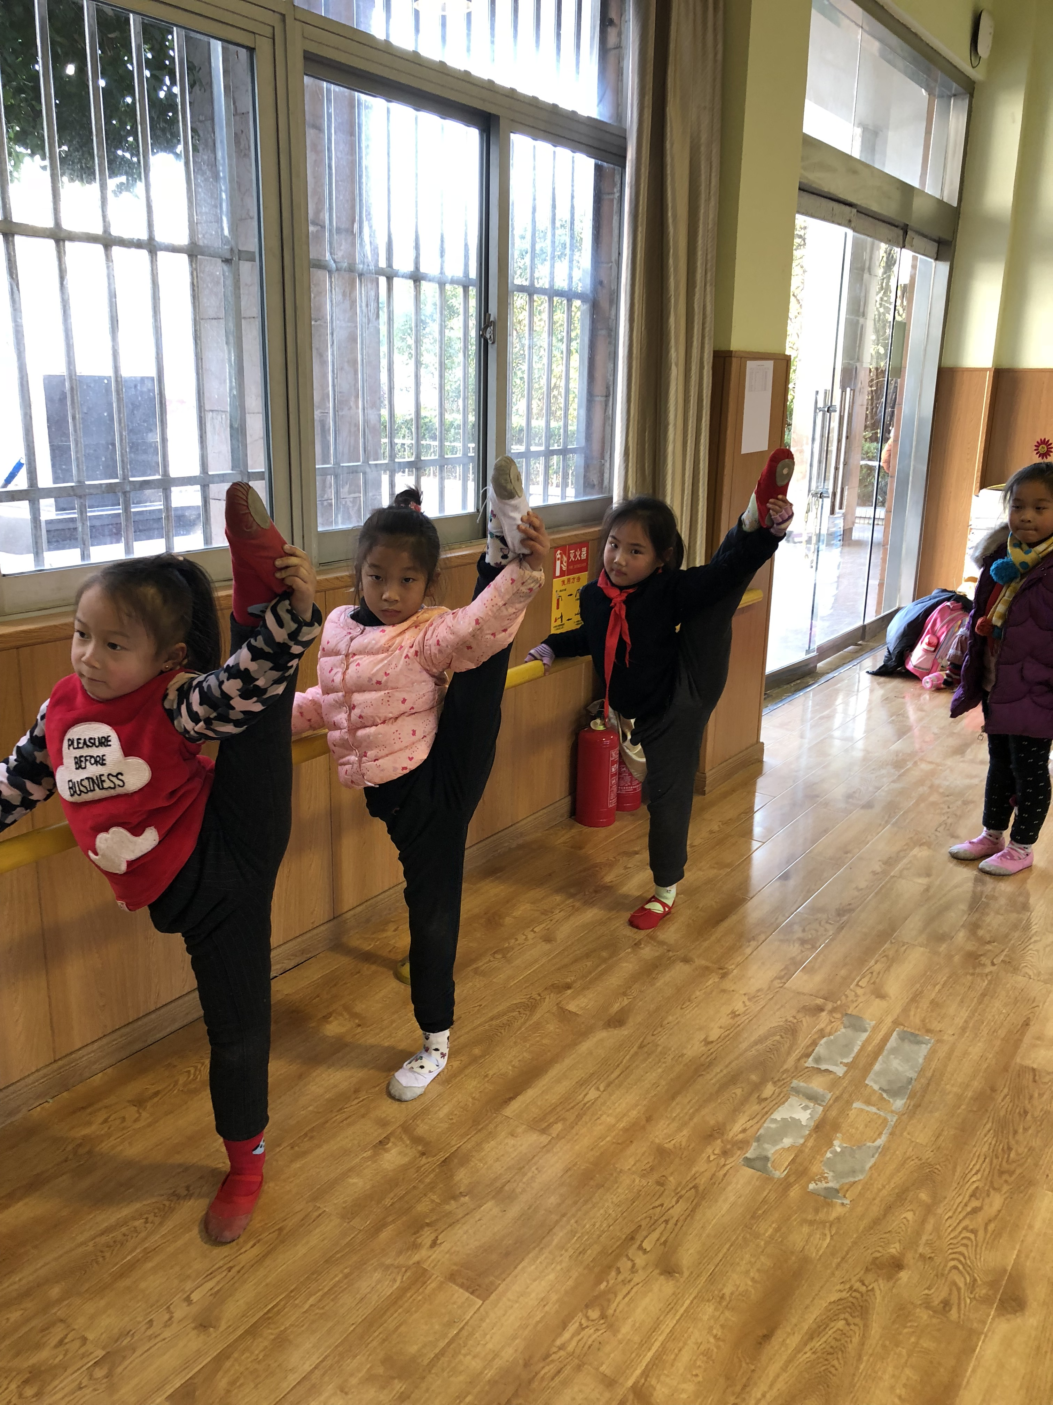
备
注

舞蹈 社团活动记录

活动过程 | 时间：1月12日 | 地点：舞蹈房 | 人数：30
具  体  内  容 | - 组织教学  2复习基本功  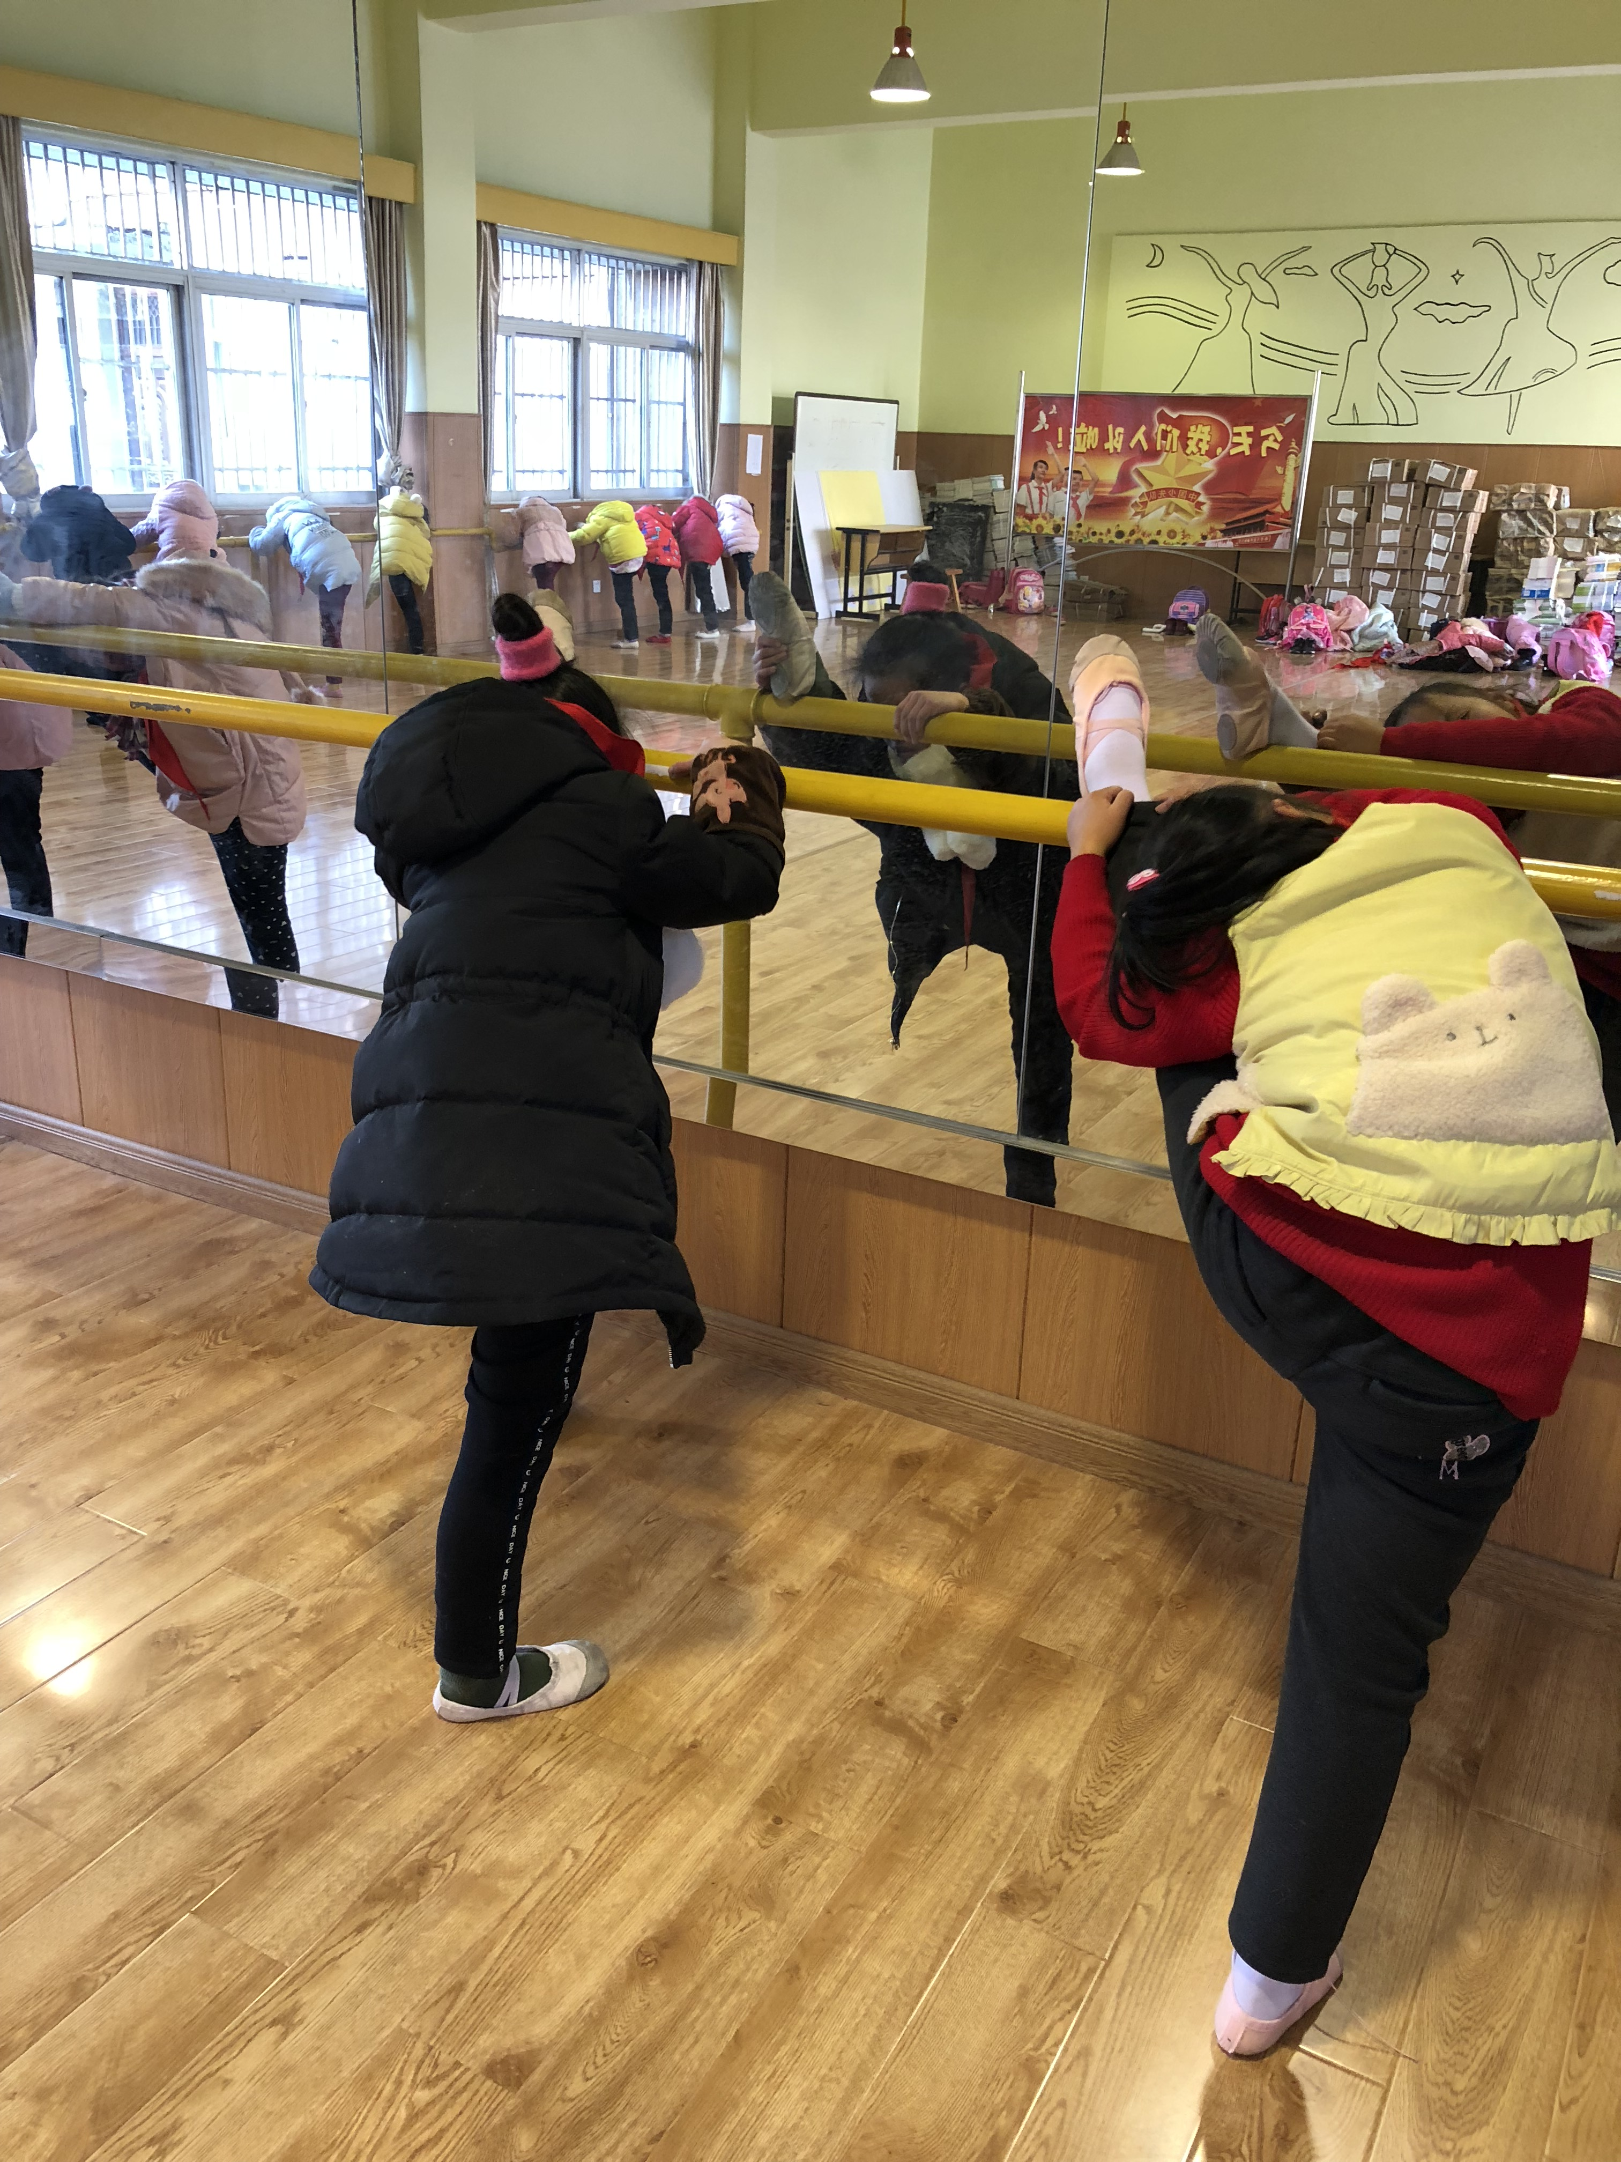
备
注

